计算大闯关
一、我会填。(每题4分，共20分)
1．
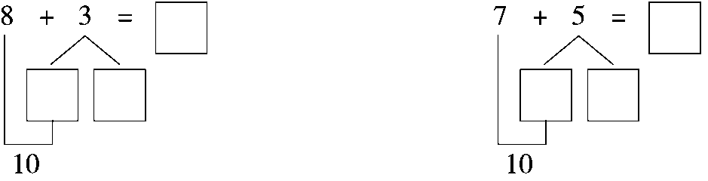
2．按顺序填数。
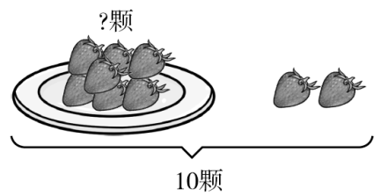
3．右图中，盘子里有( )颗草莓。

4．
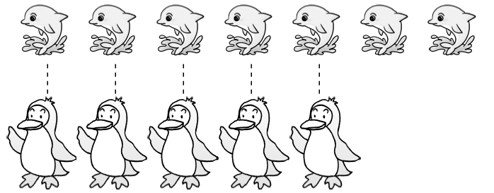
比多( )。
比少( )。
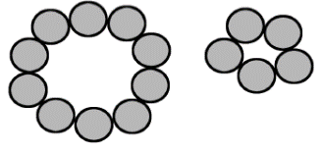
5． 再添( )个珠子，就有2个十。

二、计算大闯关。(共58分)
1．细心算，别粗心！(每题1分，共18分)
8＋6＝ 3＋9＝ 6＋7＝ 5＋8＝
0＋8＝ 4＋7＝ 18－7＝ 9－5＝
9－7＝ 10－5＝ 2＋9＝ 10－8＝
6＋7－10＝ 14－4＋9＝ 5＋4＋8＝

3＋9＋4＝ 8＋8－5＝ 1＋8－2＝
2．在 里填上“＋”或“－”。(每题2分，共16分)
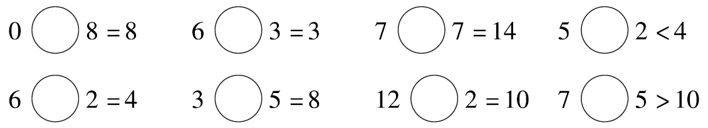
3．比一比，看谁先到目的地。(每空2分，共12分)
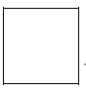
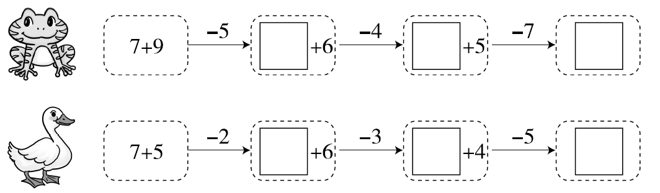
4．在 里填上合适的数。(每题2分，共12分)
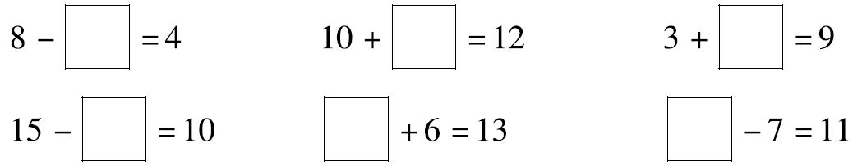

三、我会解决有趣的生活问题。(每题11分，共22分)


1．
$\begin{matrix}\end{matrix}$

原来有多少颗糖？
＝(颗)
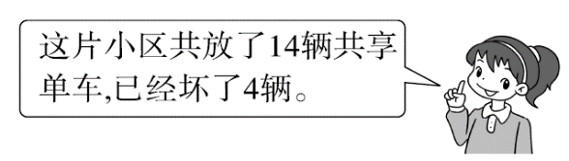
2．

还有几辆没坏?
＝(辆)

答案
一、1．
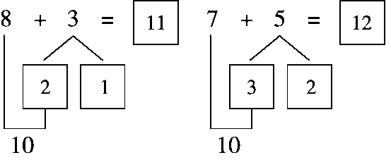
2．
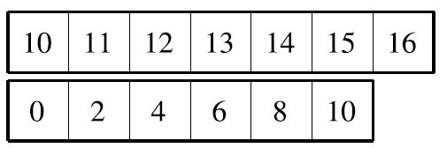
3．8 4．2 2 5．5
二、1．14 12 13 13
8 11 11 4
2 5 11 2
3 19 17
16 11 7
2．＋ － ＋ －
－ ＋ － ＋
3．
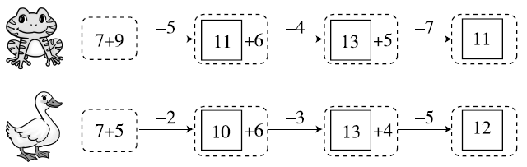
4．4 2 6
5 7 18
三、1．6＋8＝14 2．14－4＝10

